**TRƯỜNG ĐẠI HỌC SƯ PHẠM THÀNH PHỐ HỒ CHÍ MINH**

**KHOA CÔNG NGHỆ THÔNG TIN**

**MÔN LẬP TRÌNH TRÊN WINDOWS**

**🙚---🕮---🙘**

**BÁO CÁO ĐỒ ÁN**

**ĐỀ TÀI: QUẢN LÝ LỚP HỌC**

***Giảng viên hướng dẫn:***  *ThS. Lương Trần Ngọc Khiết*

***Sinh viên thực hiện:*** *Trần Lê Triều Dương - 49.01.104.026*

*Cao Võ Tuấn Kiệt - 49.01.104.076*

*Phan Thị Hồng Nhung - 49.01.104.104*

*Nguyễn Ngọc Phú Tỷ - 49.01.104.172*

***Lớp:*** *2411COMP101903*

**Thành phố Hồ Chí Minh, 2024**

# LỜI CẢM ƠN

Trên thực tế không có sự thành công nào mà không gắn liền với những sự hỗ trợ, giúp đỡ dù ít hay nhiều, dù trực tiếp hay gián tiếp của người khác. Để hoàn thành đồ án cuối học phần này chúng em xin được gửi đến thầy Lương Trần Ngọc Khiết giảng viên học phần “Lập trình trên Windows” lời cảm ơn chân thành nhất.

Cảm ơn thầy Lương Trần Ngọc Khiết – người đã tận tình hướng dẫn, giúp đỡ chúng em trong suốt quá trình học cũng như quá trình hoàn thành đồ án cuối học phần. Vì kiến thức bản thân còn hạn chế, trong quá trình học tập, hoàn thiện đồ án cuối học kỳ này chúng em không tránh khỏi những sai sót, kính mong nhận được những ý kiến đóng góp từ thầy. Sau cùng, chúng em xin kính chúc thầy dồi dào sức khỏe và đạt được nhiều thành công trong công việc.

Chúng em xin chân thành cảm ơn!

# MỤC LỤC

LỜI CẢM ƠN 1

MỤC LỤC 2

DANH MỤC HÌNH ẢNH 4

DANH MỤC BẢNG BIỂU 5

CHƯƠNG 1: TỔNG QUAN 6

1.1. Giới thiệu đề tài 6

1.2. Phân chia công việc 6

CHƯƠNG 2: CƠ SỞ LÝ THUYẾT 8

2.1. Ngôn ngữ lập trình C# 8

2.2. Công cụ Visual Studio 8

2.3. LINQ Truy vấn dữ liệu 9

2.4. Thiết kế giao diện với DevExpress 9

2.5. Quản lý dữ liệu với SQL Server 10

CHƯƠNG 3: THIẾT KẾ CHƯƠNG TRÌNH 12

3.1. Các chức năng chính 12

3.2. Thiết kế cơ sở dữ liệu chương trình 14

CHƯƠNG 4: SẢN PHẨM 17

4.1. Giao diện đăng nhập 17

4.2. Giao diện quên mật khẩu 17

4.3. Giao diện đặt mật khẩu mới 18

4.4. Giao diện chính 18

4.5. Giao diện quản lý tài khoản 19

4.6. Giao diện thêm tài khoản 19

4.7. Giao diện sửa thông tin tài khoản 20

4.8. Giao diện quản lý học sinh 20

4.9. Giao diện quản lý giáo viên 21

4.10. Giao diện phân phối chương trình 21

4.11. Giao diện phân công giảng dạy 22

4.12. Giao diện nhập điểm học sinh 22

4.13. Giao diện hướng dẫn sử dụng 23

4.14. Giao diện giới thiệu 23

4.15. Giao diện hồ sơ của tôi 24

4.16. Giao diện đổi mật khẩu 24

CHƯƠNG 5: TỔNG KẾT 25

5.1. Kết quả đạt được 25

5.2. Hạn chế 25

5.3. Hướng phát triển 26

TÀI LIỆU THAM KHẢO 28

# DANH MỤC HÌNH ẢNH

Giao diện đăng nhập 17

Giao diện quên mật khẩu 17

Giao diện đặt mật khẩu mới 18

Giao diện chính 18

Giao diện quản lý tài khoản 19

Giao diện thêm tài khoản 19

Giao diện sửa thông tin tài khoản 20

Giao diện quản lý học sinh 20

Giao diện quản lý giáo viên 21

Giao diện phân phối chương trình 21

Giao diện phân công giảng dạy 22

Giao diện nhập điểm học sinh 22

Giao diện hướng dẫn sử dụng 23

Giao diện giới thiệu 23

Giao diện hồ sơ của tôi 24

Giao diện đổi mật khẩu 24

# DANH MỤC BẢNG BIỂU

Bảng phân chia công việc 7

Bảng HOCSINH trong database 14

Bảng GIAOVIEN trong database 15

Bảng MONHOC trong database 15

Bảng LOP trong database 15

Bảng DIEM trong database 15

Bảng PHANCONG trong database 15

Bảng LICHDAY trong database 16

Bảng TAIKHOAN trong database 16

# CHƯƠNG 1: TỔNG QUAN

## 1.1. Giới thiệu đề tài

Ứng dụng Winform quản lý lớp học là phần mềm hỗ trợ giáo viên quản lý thông tin và hoạt động trong lớp học. Phần mềm cung cấp các chức năng như quản lý danh sách học sinh, giáo viên, theo dõi điểm số, tạo lịch học và phân công giảng dạy, giúp công việc trở nên dễ dàng và hiệu quả hơn.

Với giao diện đơn giản, thân thiện, phần mềm giúp giảm sai sót, tiết kiệm thời gian và tối ưu hóa quy trình quản lý. Các tính năng sao lưu và phục hồi dữ liệu còn đảm bảo an toàn thông tin, giúp giáo viên yên tâm trong quá trình sử dụng.

## 1.2. Phân chia công việc

|  |  |  |
| --- | --- | --- |
| **Thành viên** | **Công việc** | **Mức độ hoàn thành** |
| Nguyễn Ngọc Phú Tỷ | - Thiết kế chương trình, thiết kế bảng trong CSDL.  - Viết script SQL tạo bảng và dữ liệu mẫu.  - Thiết kế giao diện chính, giao diện đăng nhập, quên mật khẩu, quản lý giảng dạy, quản lý tài khoản.  - Code chức năng quản lý giảng dạy, tài khoản, phân quyền, đăng nhập.  - Thiết lập drive, github, checklist công việc chung, sửa lỗi chương trình, viết báo cáo.  - Viết kịch bản báo cáo. | 90% |
| Cao Võ Tuấn Kiệt | - Thiết kế chương trình.  - Thiết kế giao diện chính, giao diện đăng nhập, quên mật khẩu, quản lý giảng dạy, quản lý tài khoản.  - Code chức năng quản lý giảng dạy, đăng nhập, quên mật khẩu, quản lý tài khoản, quản lý học sinh, nhập điểm học sinh.  - Sửa lỗi chương trình, viết báo cáo. | 100% |
| Trần Lê Triều Dương | - Viết script SQL tạo bảng.  - Sưu tầm hình ảnh, icon cho chương trình.  - Thiết kế phần sidebar menu, giao diện quản lý giáo viên, giao diện hướng dẫn sử dụng.  - Code chức năng quản lý học sinh, quản lý giáo viên, hướng dẫn sử dụng.  - Sửa lỗi chương trình, viết báo cáo. | 80% |
| Phan Thị Hồng Nhung | - Thiết kế bảng trong CSDL.  - Thiết kế giao diện phần header, giao diện quản lý học sinh, giao diện nhập điểm học sinh, giao diện hồ sơ người dùng, giao diện đổi mật khẩu.  - Code chức năng quản lý học sinh, nhập điểm học sinh.  - Sửa lỗi chương trình, viết báo cáo. | 80% |

Bảng . Bảng phân chia công việc

# CHƯƠNG 2: CƠ SỞ LÝ THUYẾT

## 2.1. Ngôn ngữ lập trình C#

C# là một ngôn ngữ lập trình hướng đối tượng, được phát triển bởi Microsoft, chạy trên nền tảng .NET Framework. Ngôn ngữ này được thiết kế để tạo ra các ứng dụng Windows, ứng dụng web, các dịch vụ web và các ứng dụng di động. Là một ngôn ngữ hướng đối tượng thuần túy, hỗ trợ đầy đủ các khái niệm như lớp, đối tượng, kế thừa, đa hình và đóng gói, có cú pháp rõ ràng và dễ hiểu, giúp các lập trình viên mới bắt đầu dễ dàng tiếp cận.

C# có hệ thống kiểu dữ liệu mạnh, giúp giảm thiểu lỗi thời gian chạy và tăng tính bảo mật của chương trình. Hỗ trợ nhiều nền tảng, có thể được sử dụng để phát triển ứng dụng trên nhiều nền tảng khác nhau như Windows, Linux, macOS và các thiết bị di động.

C# là ngôn ngữ chính được sử dụng để phát triển các ứng dụng Windows desktop, ứng dụng UWP (Universal Windows Platform) và các trò chơi. Có thể được sử dụng để xây dựng các ứng dụng web bằng ASP.NET, một framework mạnh mẽ cho phát triển web. C# được sử dụng để tạo ra các dịch vụ web (Web Services) để cung cấp dữ liệu và chức năng cho các ứng dụng khác.

## 2.2. Công cụ Visual Studio

Visual Studio là một môi trường phát triển tích hợp (Integrated Development Environment - IDE) mạnh mẽ, được Microsoft phát triển, cung cấp một bộ công cụ toàn diện cho các nhà phát triển phần mềm. Hỗ trợ các nhà phát triển trong việc viết, gỡ lỗi, xây dựng và triển khai các ứng dụng trên nhiều nền tảng khác nhau.

Ưu điểm nổi bật của nó là cung cấp một bộ công cụ đầy đủ, hỗ trợ đa ngôn ngữ, giúp tăng năng suất làm việc đáng kể. Tính năng debug mạnh mẽ, tự động hoàn thành code và khả năng tùy biến cao là những điểm cộng lớn. Tuy nhiên, Visual Studio khá nặng và đòi hỏi cấu hình máy cao để chạy mượt mà. Ngoài ra, giao diện có thể phức tạp đối với người mới bắt đầu, cần thời gian làm quen.

## 2.3. LINQ Truy vấn dữ liệu

NQ (Language Integrated Query) là một tính năng mạnh mẽ trong .NET Framework, cho phép lập trình viên thực hiện các truy vấn dữ liệu trực tiếp trong ngôn ngữ C# mà không cần phải sử dụng ngôn ngữ truy vấn chuyên biệt như SQL. LINQ giúp viết mã dễ hiểu, ngắn gọn và hiệu quả hơn khi thao tác với dữ liệu từ nhiều nguồn khác nhau như cơ sở dữ liệu, danh sách trong bộ nhớ, XML và các nguồn khác.

LINQ có nhiều đặc điểm nổi bật. Thứ nhất, nó tích hợp truy vấn vào ngôn ngữ lập trình C#, giúp không cần học ngôn ngữ riêng biệt. Thứ hai, LINQ có tính nhất quán trong cú pháp, có thể được áp dụng đồng nhất trên các nguồn dữ liệu khác nhau. Thứ ba, LINQ đảm bảo an toàn về kiểu dữ liệu, compiler của C# sẽ kiểm tra các kiểu dữ liệu trong truy vấn tại thời điểm biên dịch. Thứ tư, LINQ hỗ trợ Deferred Execution (thực thi trì hoãn), nghĩa là truy vấn chỉ được thực thi khi kết quả thực sự cần thiết.

Trong .NET, LINQ được chia thành các kiểu khác nhau tùy vào nguồn dữ liệu. LINQ to Objects làm việc với các đối tượng trong bộ nhớ như danh sách, mảng. LINQ to SQL tương tác với cơ sở dữ liệu SQL Server, LINQ to XML xử lý dữ liệu XML, và LINQ to Entities làm việc với Entity Framework để tương tác với cơ sở dữ liệu ở cấp độ đối tượng. Mỗi loại LINQ giúp việc truy vấn và xử lý dữ liệu trở nên linh hoạt và hiệu quả hơn.

## 2.4. Thiết kế giao diện với DevExpress

DevExpress là một công cụ mạnh mẽ dành cho các lập trình viên .NET, cung cấp hàng loạt các control và công cụ trong Visual Studio. DevExpress không chỉ giúp thiết kế giao diện Windows Forms (WinForms) và web trở nên đẹp mắt mà còn tối ưu hóa việc tương tác với cơ sở dữ liệu. Công cụ này giúp lập trình viên xây dựng các ứng dụng với giao diện hiện đại, trực quan và chuyên nghiệp một cách nhanh chóng và hiệu quả.

DevExpress nổi bật với bộ sưu tập đa dạng các control giao diện người dùng, từ cơ bản như GridView, Ribbon, Chart, Scheduler, đến các thành phần phức tạp khác. Các control này được thiết kế linh hoạt, cho phép tùy chỉnh giao diện, màu sắc, kích thước và hành vi theo nhu cầu cụ thể. DevExpress cũng tích hợp các công cụ mạnh mẽ để thiết kế báo cáo, định dạng dữ liệu và xuất dữ liệu sang các định dạng phổ biến như PDF, Excel, Word, phục vụ nhu cầu in ấn và báo cáo định kỳ.

Các thành phần của DevExpress bao gồm các loại control phù hợp cho các nền tảng khác nhau: WinForms Controls dành cho Windows Forms, ASP.NET Controls dành cho WebForms, WPF Controls, Silverlight Controls, và các công cụ chuyên sâu như XPO để làm việc với cơ sở dữ liệu và XAF giúp phát triển ứng dụng nhanh chóng. Những công cụ này giúp tối ưu hóa và tăng tốc quy trình phát triển ứng dụng trên nhiều nền tảng khác nhau.

Một số control nổi bật của DevExpress bao gồm GridControl để quản lý dữ liệu bảng, RibbonControl tạo giao diện thanh menu Ribbon tương tự Microsoft Office, SchedulerControl để quản lý lịch biểu và sự kiện, ChartControl tạo các biểu đồ trực quan, và XtraReport hỗ trợ tạo báo cáo chi tiết và chuyên nghiệp với các định dạng phổ biến. Các control này không chỉ mạnh mẽ mà còn được tối ưu hóa để xử lý dữ liệu lớn một cách hiệu quả và nhanh chóng.

## 2.5. Quản lý dữ liệu với SQL Server

Quản lý dữ liệu với SQL Server là một phần quan trọng trong việc phát triển ứng dụng, đặc biệt đối với các hệ thống cần lưu trữ, xử lý và phân tích dữ liệu lớn. SQL Server là một hệ quản trị cơ sở dữ liệu mạnh mẽ của Microsoft, cung cấp các tính năng linh hoạt, an toàn và hiệu quả. SQL Server không chỉ giúp lưu trữ dữ liệu mà còn hỗ trợ các chức năng như tạo báo cáo, phân tích dữ liệu và bảo trì hệ thống.

SQL Server cung cấp các công cụ mạnh mẽ để quản lý dữ liệu, bao gồm Transact-SQL (T-SQL), các stored procedure, triggers và views. T-SQL là ngôn ngữ truy vấn dữ liệu tiêu chuẩn trong SQL Server, cho phép lập trình viên thực hiện các thao tác như SELECT, INSERT, UPDATE, DELETE, cũng như các chức năng phức tạp như joins, subqueries, aggregations. Việc sử dụng T-SQL giúp tối ưu hóa hiệu suất và đảm bảo dữ liệu được xử lý một cách chính xác và an toàn.

Ngoài ra, SQL Server còn tích hợp các công cụ hỗ trợ việc bảo trì dữ liệu, sao lưu và phục hồi dữ liệu, đảm bảo tính an toàn và phục hồi khi có sự cố. Các tính năng như SQL Server Agent giúp tự động hóa các công việc định kỳ, trong khi Replication, Backup, Restore cung cấp các giải pháp an toàn để bảo vệ dữ liệu. Việc kết hợp các công cụ này giúp người quản trị hệ thống và lập trình viên đảm bảo rằng dữ liệu luôn được an toàn, hiệu quả và sẵn sàng phục vụ các yêu cầu của ứng dụng và người dùng cuối.

# CHƯƠNG 3: THIẾT KẾ CHƯƠNG TRÌNH

## 3.1. Các chức năng chính

### 3.1.1. Đăng nhập

Chức năng cho phép người dùng truy cập vào hệ thống quản lý lớp học bằng tên đăng nhập và mật khẩu. Hệ thống sẽ kiểm tra tính hợp lệ của thông tin người dùng và phân quyền truy cập theo vai trò, bao gồm quản trị viên, giáo vụ và giáo viên. Nếu đăng nhập thành công, người dùng sẽ được chuyển đến giao diện chính tương ứng với quyền hạn của mình. Trong trường hợp nhập sai thông tin, hệ thống sẽ hiển thị thông báo lỗi và yêu cầu nhập lại.

### 3.1.2. Quên mật khẩu

Chức năng này hỗ trợ người dùng khôi phục mật khẩu khi quên hoặc mất mật khẩu. Người dùng cần nhập đúng và đầy đủ các thông tin yêu cầu gồm tên đăng nhập, họ tên, email và ngày sinh để hệ thống xác minh danh tính. Sau khi xác nhận thành công, người dùng sẽ được phép đặt lại mật khẩu mới để truy cập vào hệ thống. Đảm bảo tính bảo mật và quyền riêng tư cho từng tài khoản.

### 3.1.3. Ghi nhớ đăng nhập

Chức năng ghi nhớ thông tin đăng nhập giúp người dùng thuận tiện hơn trong các lần truy cập tiếp theo. Khi tích chọn "Ghi nhớ đăng nhập", hệ thống sẽ lưu lại tên đăng nhập và mật khẩu trên thiết bị hiện tại. Ở những lần đăng nhập sau, các thông tin này sẽ tự động được điền vào để người dùng không cần nhập lại. Hữu ích đối với người dùng thường xuyên sử dụng hệ thống.

### 3.1.4. Quản lý tài khoản

Chức năng này được dành riêng cho tài khoản quản trị viên (admin) để quản lý thông tin tài khoản giáo vụ và giáo viên. Quản trị viên có thể thực hiện các chức năng như thêm mới, chỉnh sửa thông tin hoặc xóa tài khoản người dùng. Giúp hệ thống luôn đảm bảo cập nhật và quản lý chính xác danh sách người dùng, đồng thời đảm bảo quyền truy cập phù hợp cho từng vai trò.

### 3.1.5. Quản lý học sinh

Đây là chức năng dành cho giáo viên và giáo vụ để quản lý thông tin học sinh trong trường. Người dùng có thể thực hiện các tác vụ như thêm mới học sinh, chỉnh sửa thông tin học sinh hiện có, xóa học sinh khi cần thiết. Chức năng này còn tích hợp tính năng lọc và tìm kiếm học sinh dựa trên các tiêu chí như lớp học, họ tên hoặc mã học sinh, giúp việc quản lý trở nên dễ dàng và hiệu quả hơn.

### 3.1.6. Quản lý giáo viên

Chức năng này dành riêng cho giáo vụ để quản lý danh sách giáo viên trong nhà trường. Người dùng có thể thêm mới giáo viên, chỉnh sửa thông tin hoặc xóa giáo viên khỏi hệ thống. Chức năng này giúp cập nhật nhanh chóng và chính xác thông tin nhân sự của nhà trường, từ đó hỗ trợ tốt hơn trong công tác tổ chức và phân công nhiệm vụ.

### 3.1.7. Quản lý giảng dạy

Chức năng này cho phép giáo vụ phân phối chương trình giảng dạy và phân công giáo viên giảng dạy cho từng lớp học, từng môn học cụ thể. Người dùng có thể nhập thông tin về môn học, thời gian giảng dạy và giáo viên phụ trách, sau đó cập nhật vào hệ thống. Chức năng này đảm bảo việc phân bổ giảng dạy diễn ra khoa học và hợp lý, giúp nhà trường dễ dàng theo dõi và điều chỉnh kế hoạch giảng dạy khi cần.

### 3.1.8. Nhập điểm học sinh

Chức năng này dành riêng cho giáo viên, cho phép nhập điểm cho học sinh theo từng môn học, học kỳ và năm học. Giúp cho giáo viên có thể theo dõi được điểm số của từng học sinh rõ ràng và thuận tiện.

### 3.1.9. Hướng dẫn sử dụng

Chức năng hướng dẫn sử dụng cung cấp tài liệu chi tiết về cách thao tác và sử dụng các tính năng trong hệ thống. Người dùng có thể xem hướng dẫn từng bước để dễ dàng làm quen và sử dụng các chức năng của ứng dụng hiệu quả.

### 3.1.10. Giới thiệu

Chức năng giới thiệu cung cấp thông tin về nhóm phát triển thành phẩm ứng dụng. Nội dung giới thiệu bao gồm tên các thành viên, mã số sinh viên và hình ảnh kèm theo từng thành viên trong nhóm. Đây là cách thể hiện sự chuyên nghiệp và ghi nhận công sức của nhóm phát triển.

### 3.1.11. Xem hồ sơ cá nhân

Chức năng này nằm ở góc trên bên phải của giao diện hệ thống, cho phép người dùng xem thông tin cá nhân của tài khoản hiện tại. Thông tin bao gồm họ tên, ngày sinh, giới tính, số điện thoại và email liên hệ. Chức năng này giúp người dùng dễ dàng theo dõi và quản lý thông tin cá nhân của mình trong hệ thống.

### 3.1.12. Sửa thông tin hồ sơ cá nhân

Chức năng này cho phép người dùng chỉnh sửa thông tin cá nhân của mình. Người dùng có thể cập nhật lại các thông tin như họ tên, email, ngày sinh hoặc mật khẩu.

## 3.2. Thiết kế cơ sở dữ liệu chương trình

### 3.2.1. Quan hệ giữa các bảng

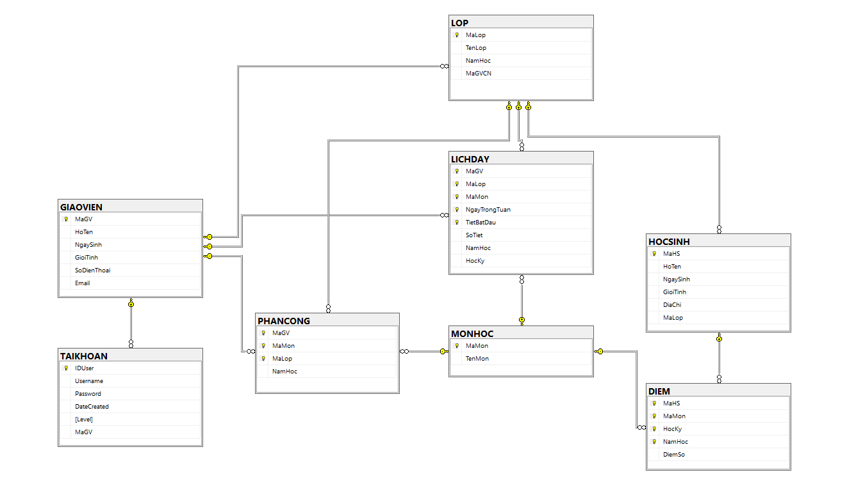

### 3.2.2. Mô tả chi tiết các bảng

- Bảng HOCSINH:

|  |  |  |  |
| --- | --- | --- | --- |
| **Tên thuộc tính** | **Kiểu dữ liệu** | **Ý nghĩa** | **Ràng buộc** |
| MaHS | NVARCHAR(20) | Mã học sinh | PRIMARY KEY |
| HoTen | NVARCHAR(100) | Họ và tên | NOT NULL |
| NgaySinh | DATE | Ngày sinh | NOT NULL |
| GioiTinh | NVARCHAR(10) | Giới tính | NOT NULL |
| DiaChi | NVARCHAR(200) | Địa chỉ | NULL |
| MaLop | NVARCHAR(20) | Mã lớp của học sinh | FOREIGN KEY (LOP) |

Bảng . Bảng HOCSINH trong database

- Bảng GIAOVIEN

|  |  |  |  |
| --- | --- | --- | --- |
| **Tên thuộc tính** | **Kiểu dữ liệu** | **Ý nghĩa** | **Ràng buộc** |
| MaGV | NVARCHAR(20) | Mã giáo viên | PRIMARY KEY |
| HoTen | NVARCHAR(100) | Họ và tên | NOT NULL |
| GioiTinh | NVARCHAR(10) | Ngày sinh | NOT NULL |
| NgaySinh | DATE | Giới tính | NOT NULL |
| SoDienThoai | NVARCHAR(20) | Số điện thoại | NULL |
| Email | NVARCHAR(100) | Email | UNIQUE, NULL |

Bảng . Bảng GIAOVIEN trong database

- Bảng MONHOC

|  |  |  |  |
| --- | --- | --- | --- |
| **Tên thuộc tính** | **Kiểu dữ liệu** | **Ý nghĩa** | **Ràng buộc** |
| MaMon | NVARCHAR(20) | Mã môn học | PRIMARY KEY |
| TenMon | NVARCHAR(100) | Tên môn học | NOT NULL |

Bảng . Bảng MONHOC trong database

- Bảng LOP

|  |  |  |  |
| --- | --- | --- | --- |
| **Tên thuộc tính** | **Kiểu dữ liệu** | **Ý nghĩa** | **Ràng buộc** |
| MaLop | NVARCHAR(20) | Mã lớp | PRIMARY KEY |
| TenLop | NVARCHAR(50) | Tên lớp | NOT NULL |
| NamHoc | INT | Năm học | NOT NULL |
| MaGVCN | NVARCHAR(20) | Mã giáo viên chủ nhiệm | FOREIGN KEY(GIAOVIEN) |

Bảng . Bảng LOP trong database

- Bảng DIEM

|  |  |  |  |
| --- | --- | --- | --- |
| **Tên thuộc tính** | **Kiểu dữ liệu** | **Ý nghĩa** | **Ràng buộc** |
| MaHS | NVARCHAR(20) | Mã học sinh | FOREIGN KEY (HOCSINH) |
| MaMon | NVARCHAR(20) | Mã môn học | FOREIGN KEY (MONHOC) |
| HocKy | INT | Học Kỳ | CHECK(HocKy IN (1, 2)) |
| NamHoc | INT | Năm học | NOT NULL |
| DiemSo | FLOAT | Điểm số | CHECK (DiemSo BETWEEN 0 AND 10) |

Bảng . Bảng DIEM trong database

- Bảng PHANCONG

|  |  |  |  |
| --- | --- | --- | --- |
| **Tên thuộc tính** | **Kiểu dữ liệu** | **Ý nghĩa** | **Ràng buộc** |
| MaGV | NVARCHAR(20) | Mã giáo viên | FOREIGN KEY (GIAOVIEN) |
| MaMon | NVARCHAR(20) | Mã môn học | FOREIGN KEY (MONHOC) |
| MaLop | NVARCHAR(20) | Mã lớp học | FOREIGN KEY (LOP) |
| NamHoc | INT | Năm học | NOT NULL |

Bảng . Bảng PHANCONG trong database

- Bảng LICHDAY

|  |  |  |  |
| --- | --- | --- | --- |
| **Tên thuộc tính** | **Kiểu dữ liệu** | **Ý nghĩa** | **Ràng buộc** |
| MaGV | NVARCHAR(20) | Mã giáo viên | FOREIGN KEY (GIAOVIEN) |
| MaLop | NVARCHAR(20) | Mã lớp học | FOREIGN KEY (MONHOC) |
| MaMon | NVARCHAR(20) | Mã môn học | FOREIGN KEY (LOP) |
| NgayTrongTuan | NVARCHAR(10) | Thứ hai,… | NOT NULL |
| TietBatDau | INT | Tiết bắt đầu | CHECK (TietBatDau > 0) |
| SoTiet | INT | Số tiết 1 buổi | CHECK (SoTiet > 0) |
| NamHoc | INT | Năm học | NOT NULL |
| HocKy | INT | Học kỳ | CHECK (HocKy IN (1, 2)) |

Bảng . Bảng LICHDAY trong database

- Bảng TAIKHOAN

|  |  |  |  |
| --- | --- | --- | --- |
| **Tên thuộc tính** | **Kiểu dữ liệu** | **Ý nghĩa** | **Ràng buộc** |
| MaTK | INT | ID của tài khoản | PRIMARY KEY,  IDENTITY |
| Username | VARCHAR(50) | Tên tài khoản | NOT NULL, UNIQUE |
| Password | VARBINARY(MAX) | Mật khẩu | NOT NULL |
| DateCreated | DATETIME | Thời gian tạo | NOT NULL |
| Level | INT | Quyền hạn | NOT NULL, CHECK (Level IN (0, 1, 2)) |
| MaGV | NVARCHAR(20) | Mã giáo viên | FOREIGN KEY  (GIAOVIEN) |

Bảng . Bảng TAIKHOAN trong database

# CHƯƠNG 4: SẢN PHẨM

## 4.1. Giao diện đăng nhập

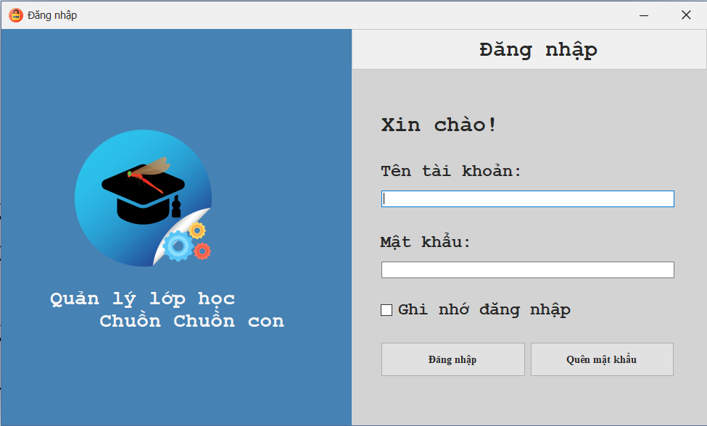

Hình . Giao diện đăng nhập

## 4.2. Giao diện quên mật khẩu

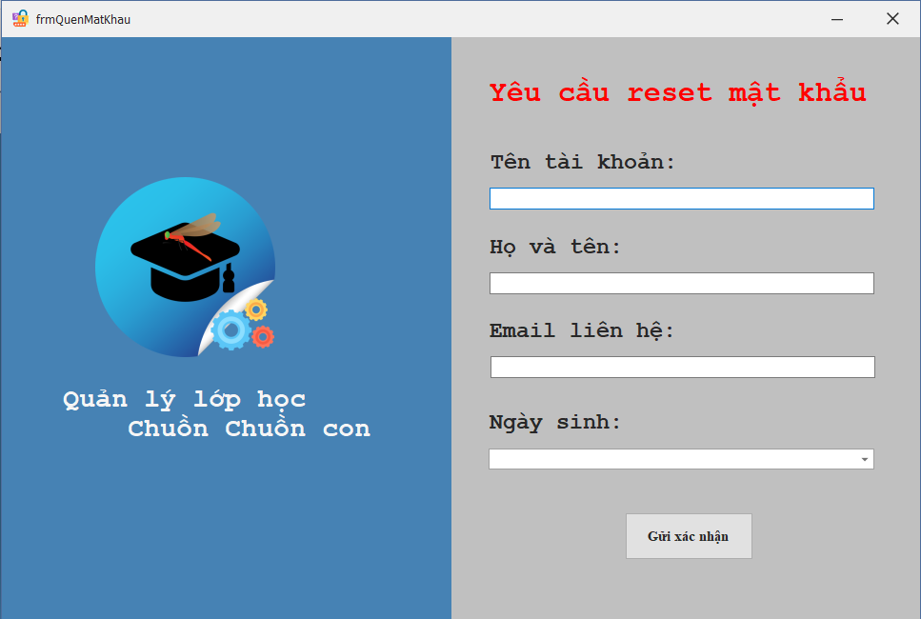

Hình . Giao diện quên mật khẩu

## 4.3. Giao diện đặt mật khẩu mới

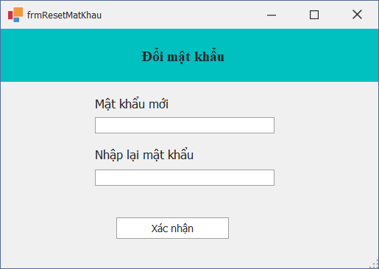

Hình . Giao diện đặt mật khẩu mới

## 4.4. Giao diện chính

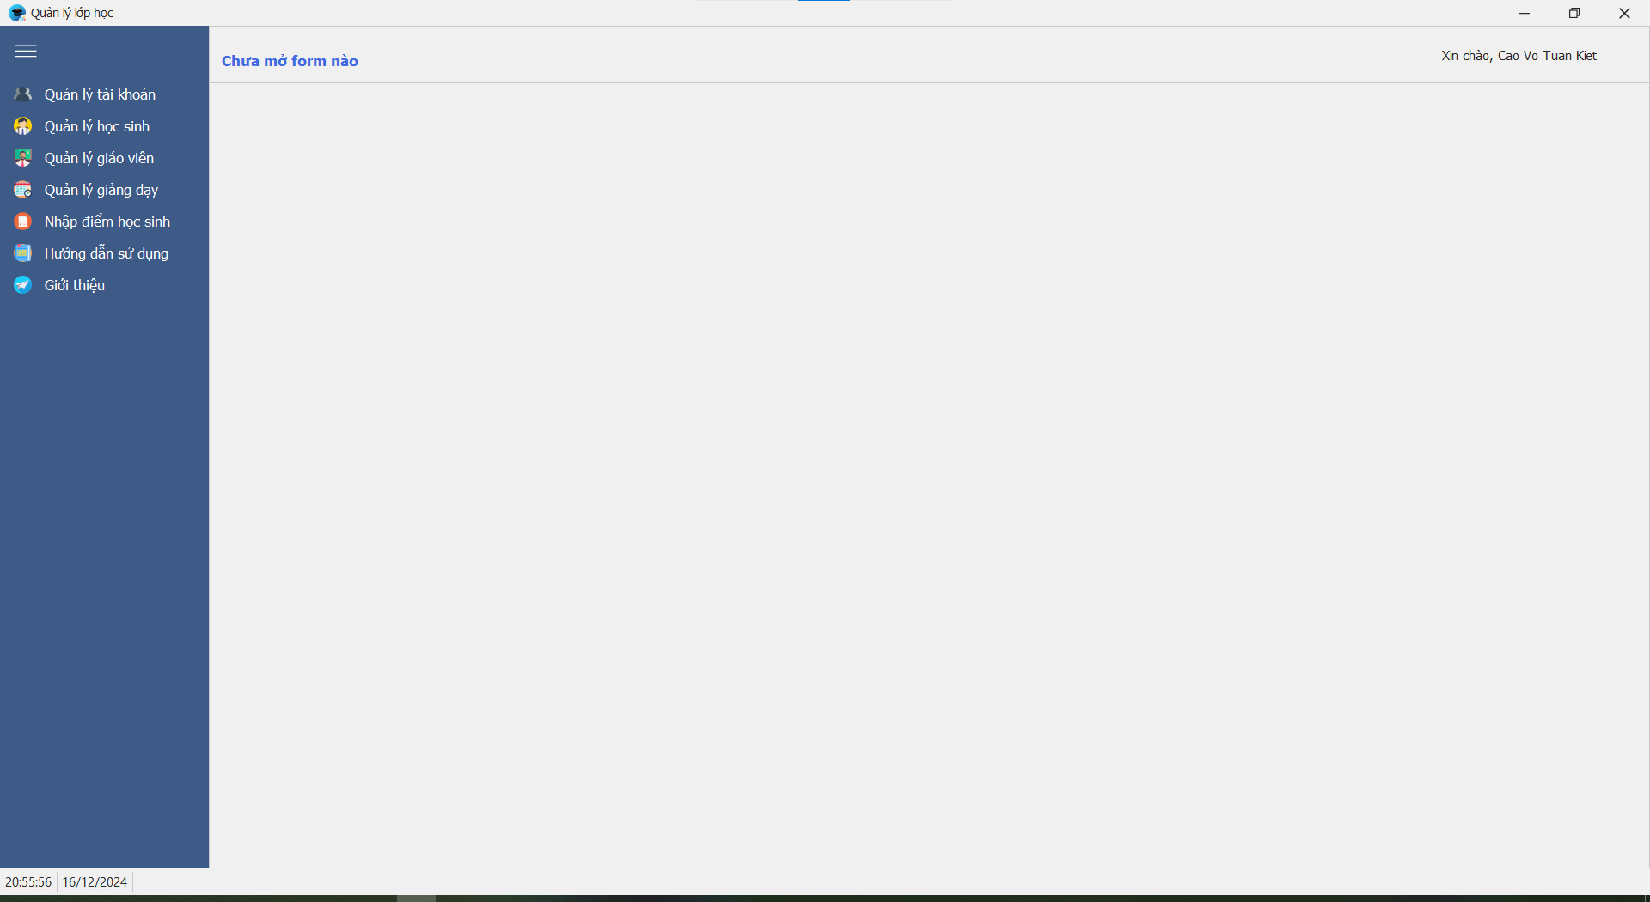

Hình . Giao diện chính

## 4.5. Giao diện quản lý tài khoản

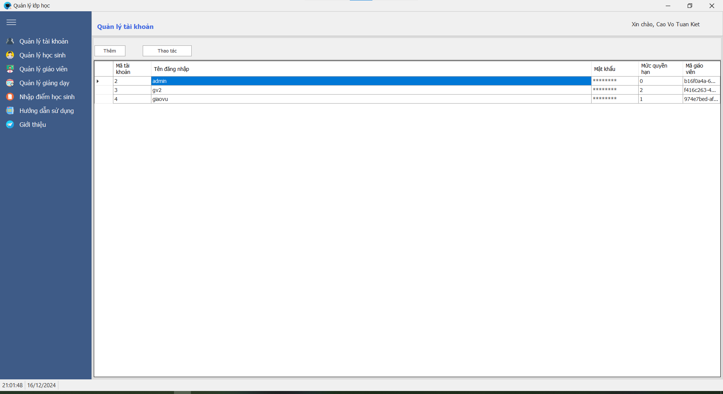

Hình . Giao diện quản lý tài khoản

## 4.6. Giao diện thêm tài khoản

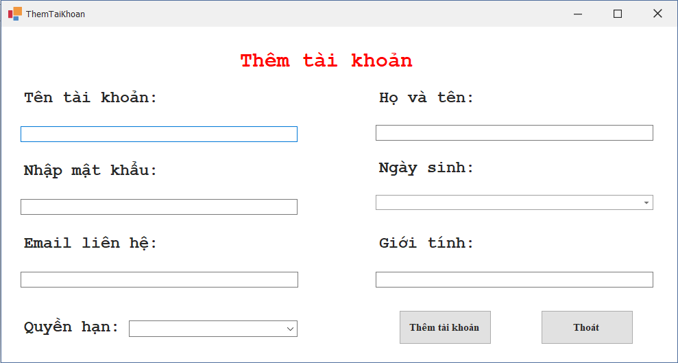

Hình . Giao diện thêm tài khoản

## 4.7. Giao diện sửa thông tin tài khoản

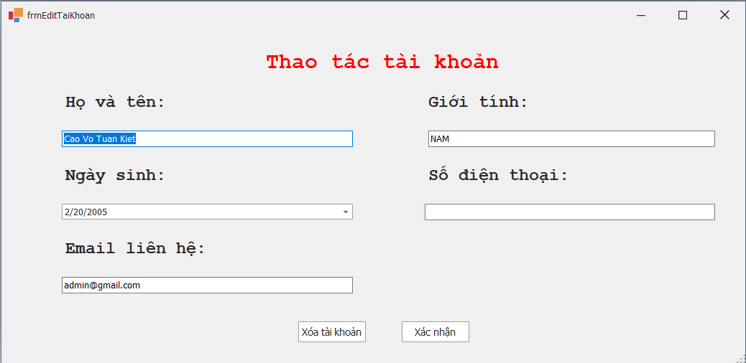

Hình . Giao diện sửa thông tin tài khoản

## 4.8. Giao diện quản lý học sinh

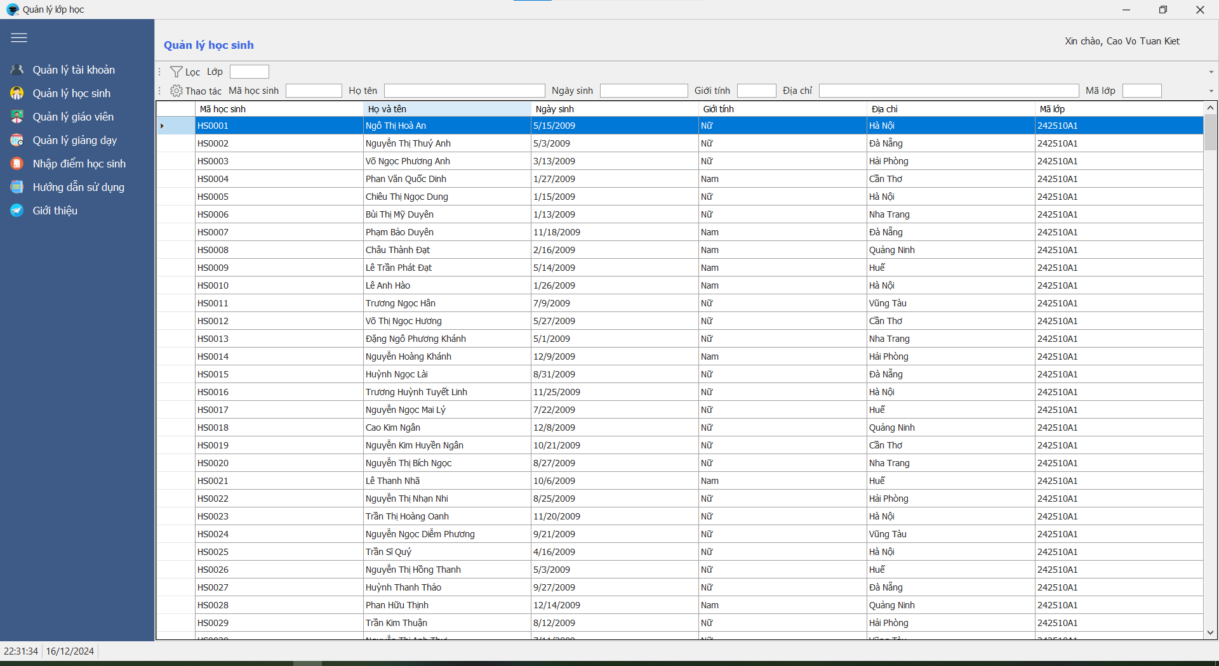

Hình . Giao diện quản lý học sinh

## 4.9. Giao diện quản lý giáo viên

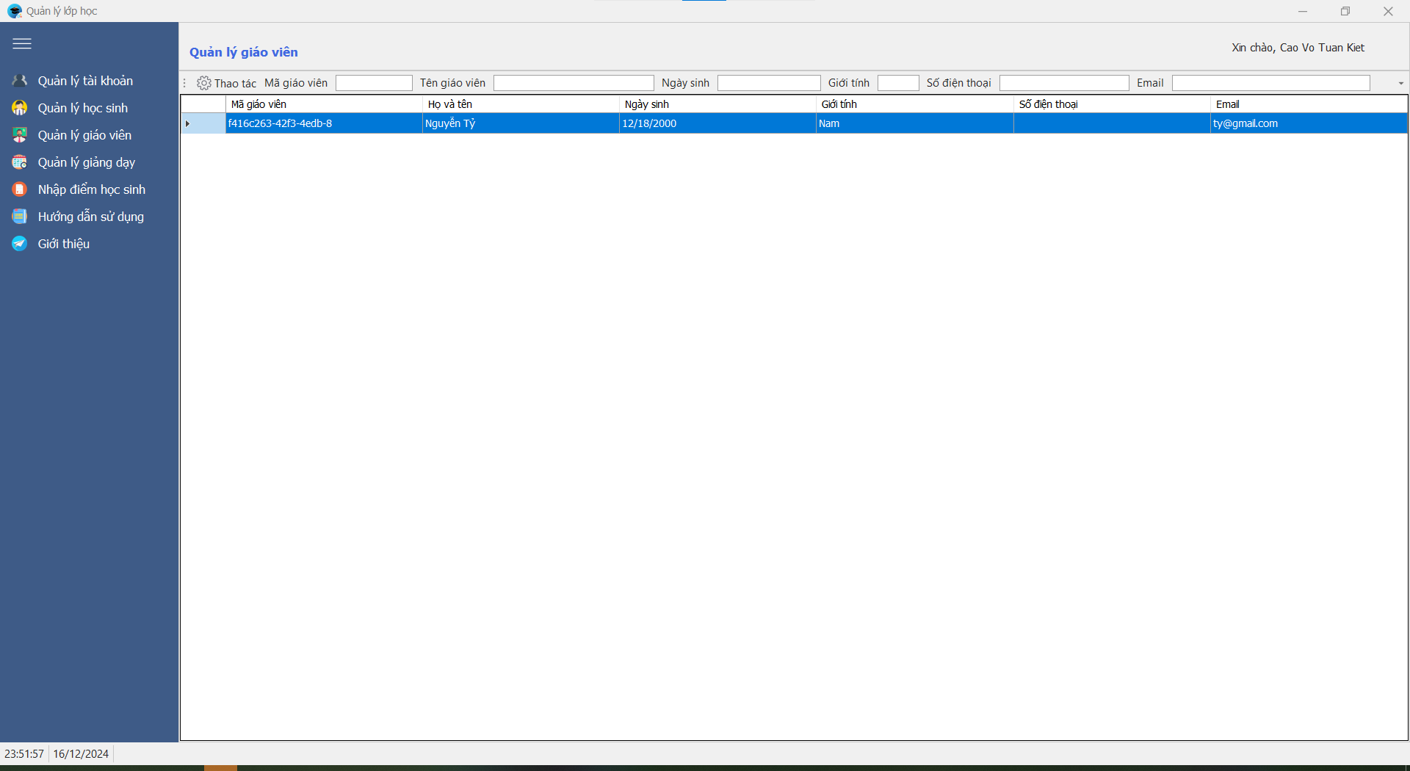

Hình . Giao diện quản lý giáo viên

## 4.10. Giao diện phân phối chương trình

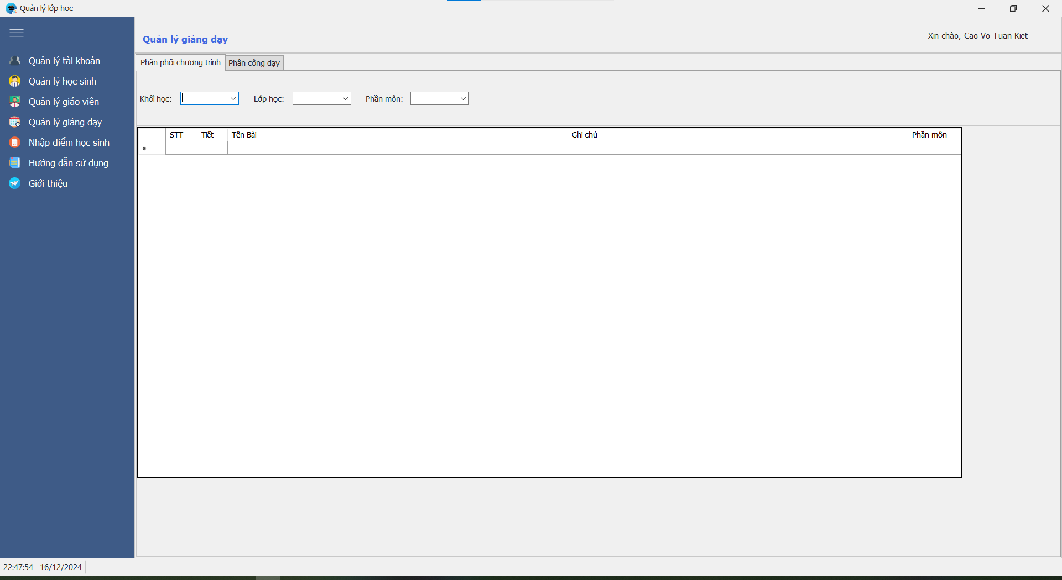

Hình . Giao diện phân phối chương trình

## 4.11. Giao diện phân công giảng dạy

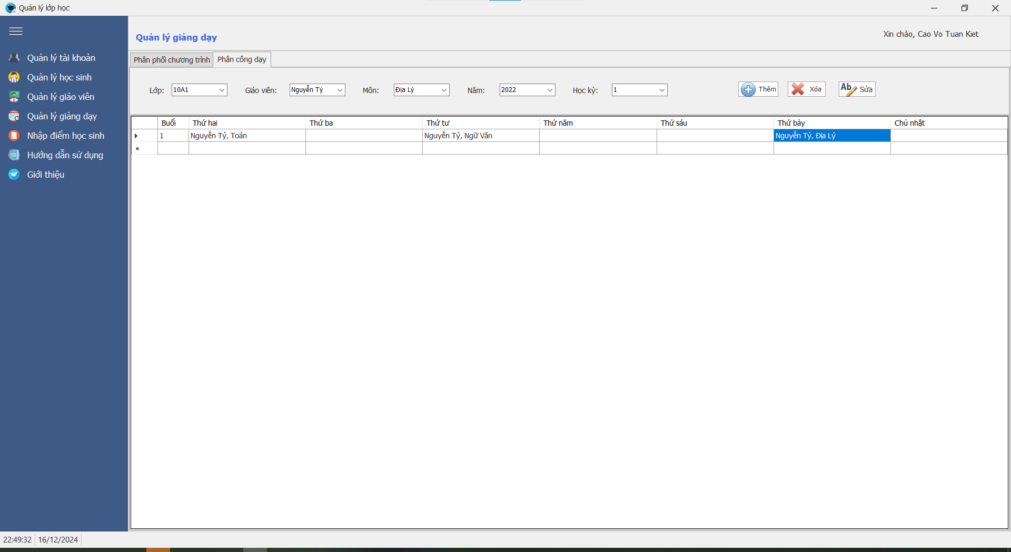

Hình . Giao diện phân công giảng dạy

## 4.12. Giao diện nhập điểm học sinh

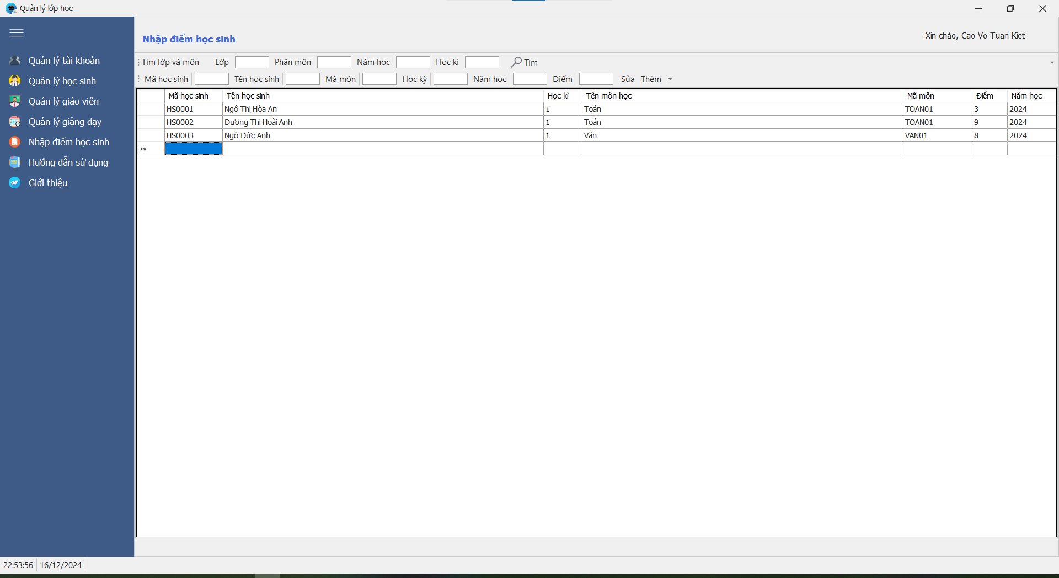

Hình . Giao diện nhập điểm học sinh

## 4.13. Giao diện hướng dẫn sử dụng

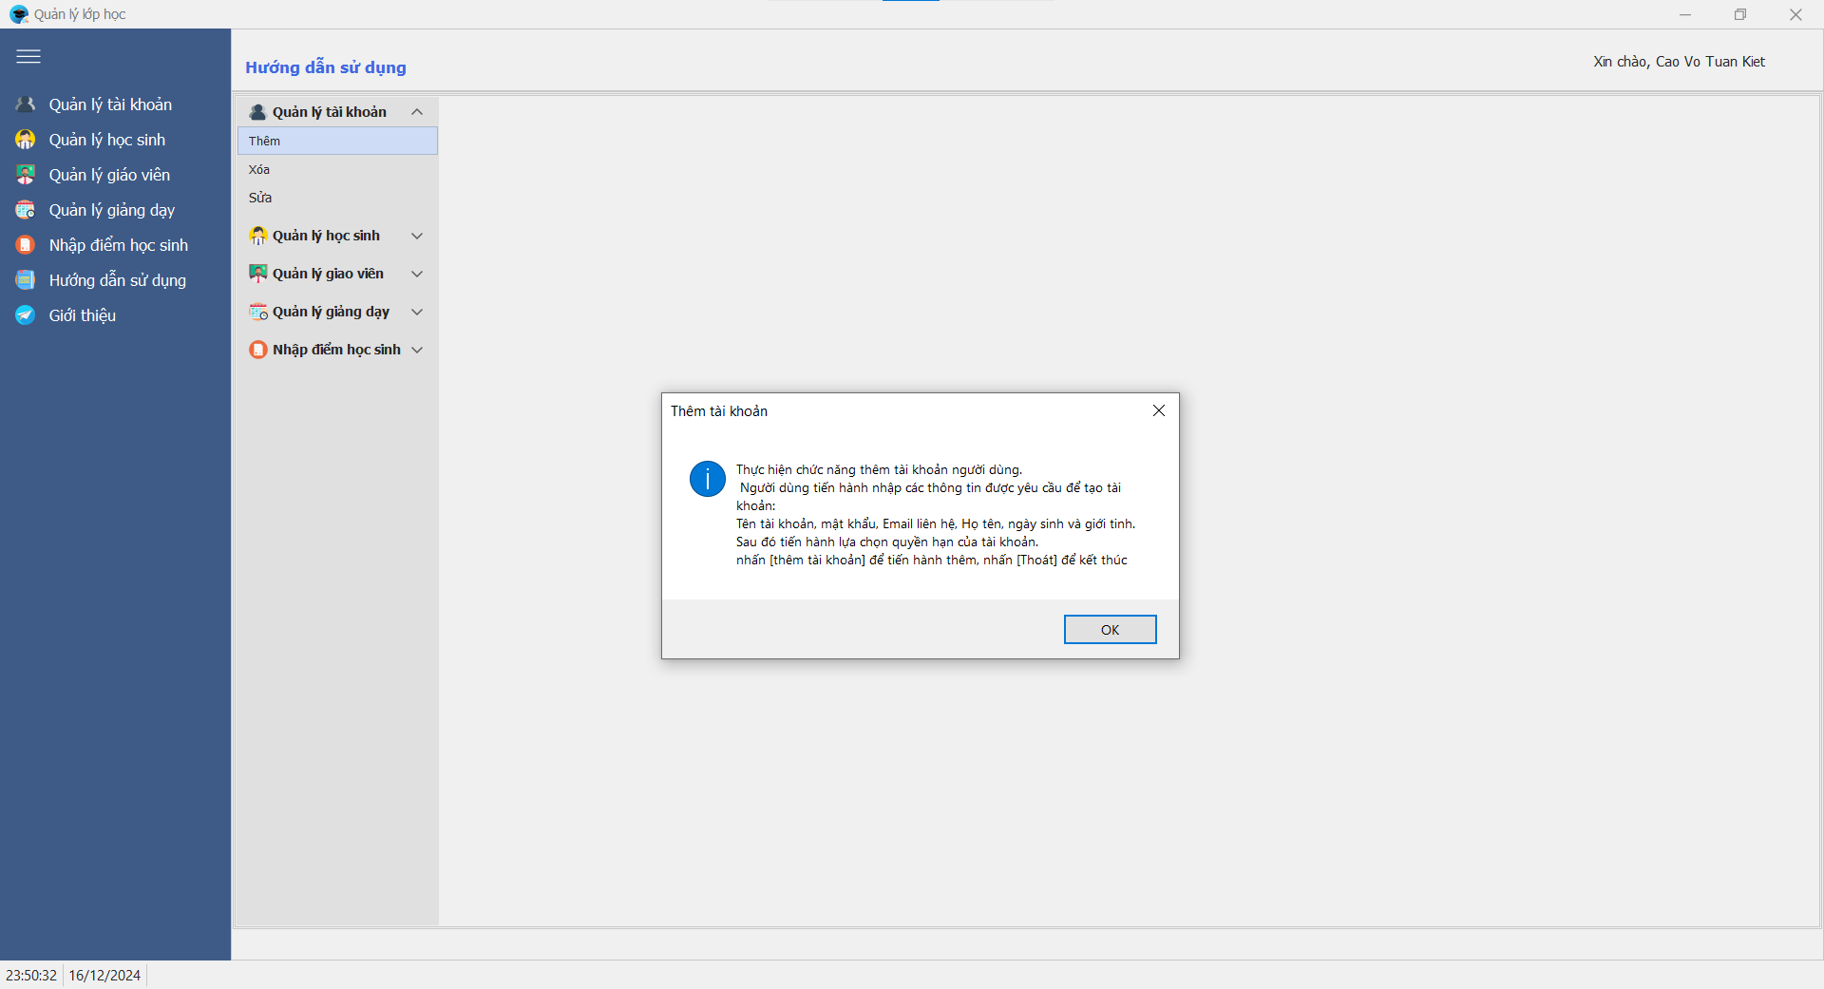

Hình . Giao diện hướng dẫn sử dụng

## 4.14. Giao diện giới thiệu

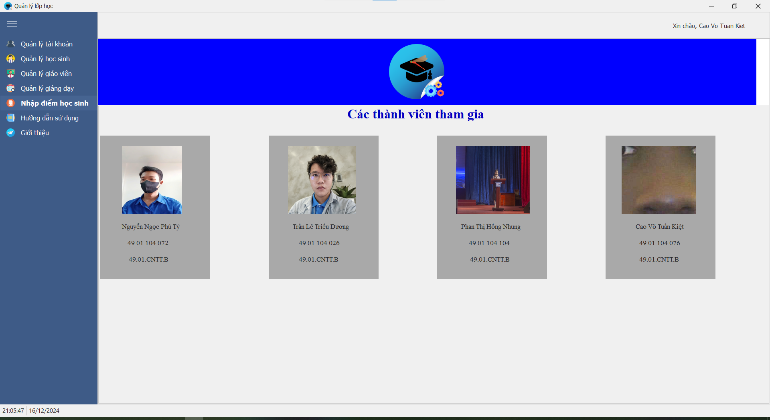

Hình . Giao diện giới thiệu

## 4.15. Giao diện hồ sơ của tôi

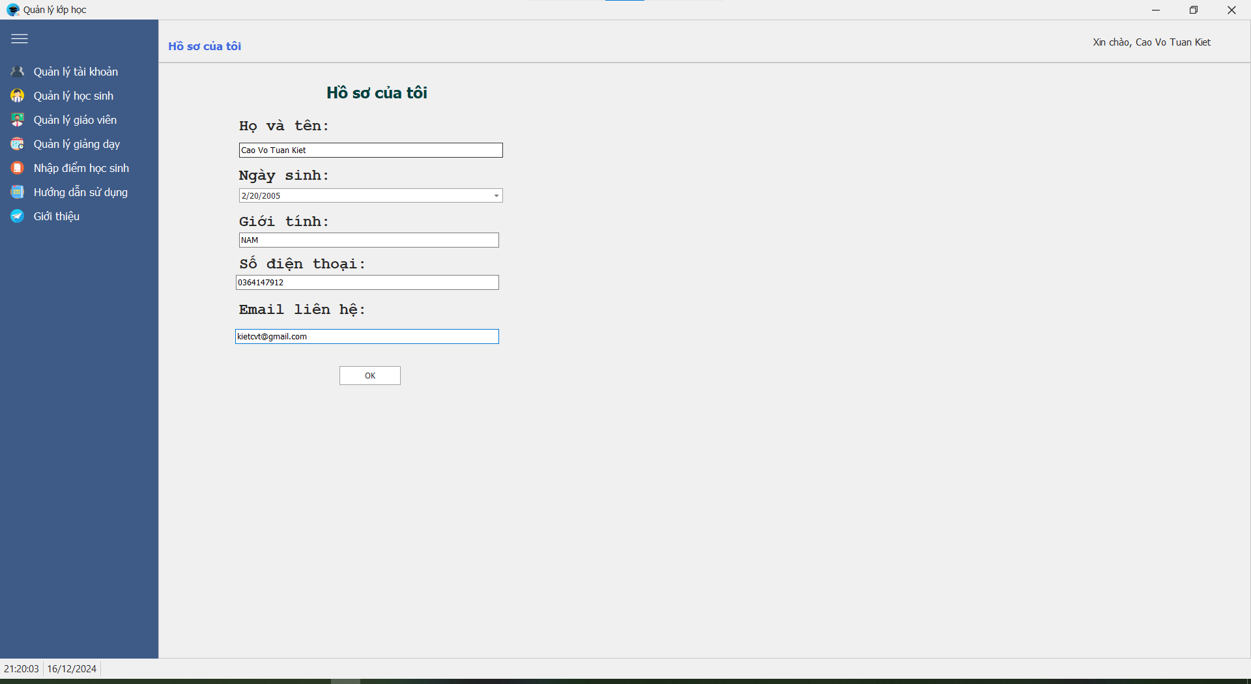

Hình . Giao diện hồ sơ của tôi

## 4.16. Giao diện đổi mật khẩu

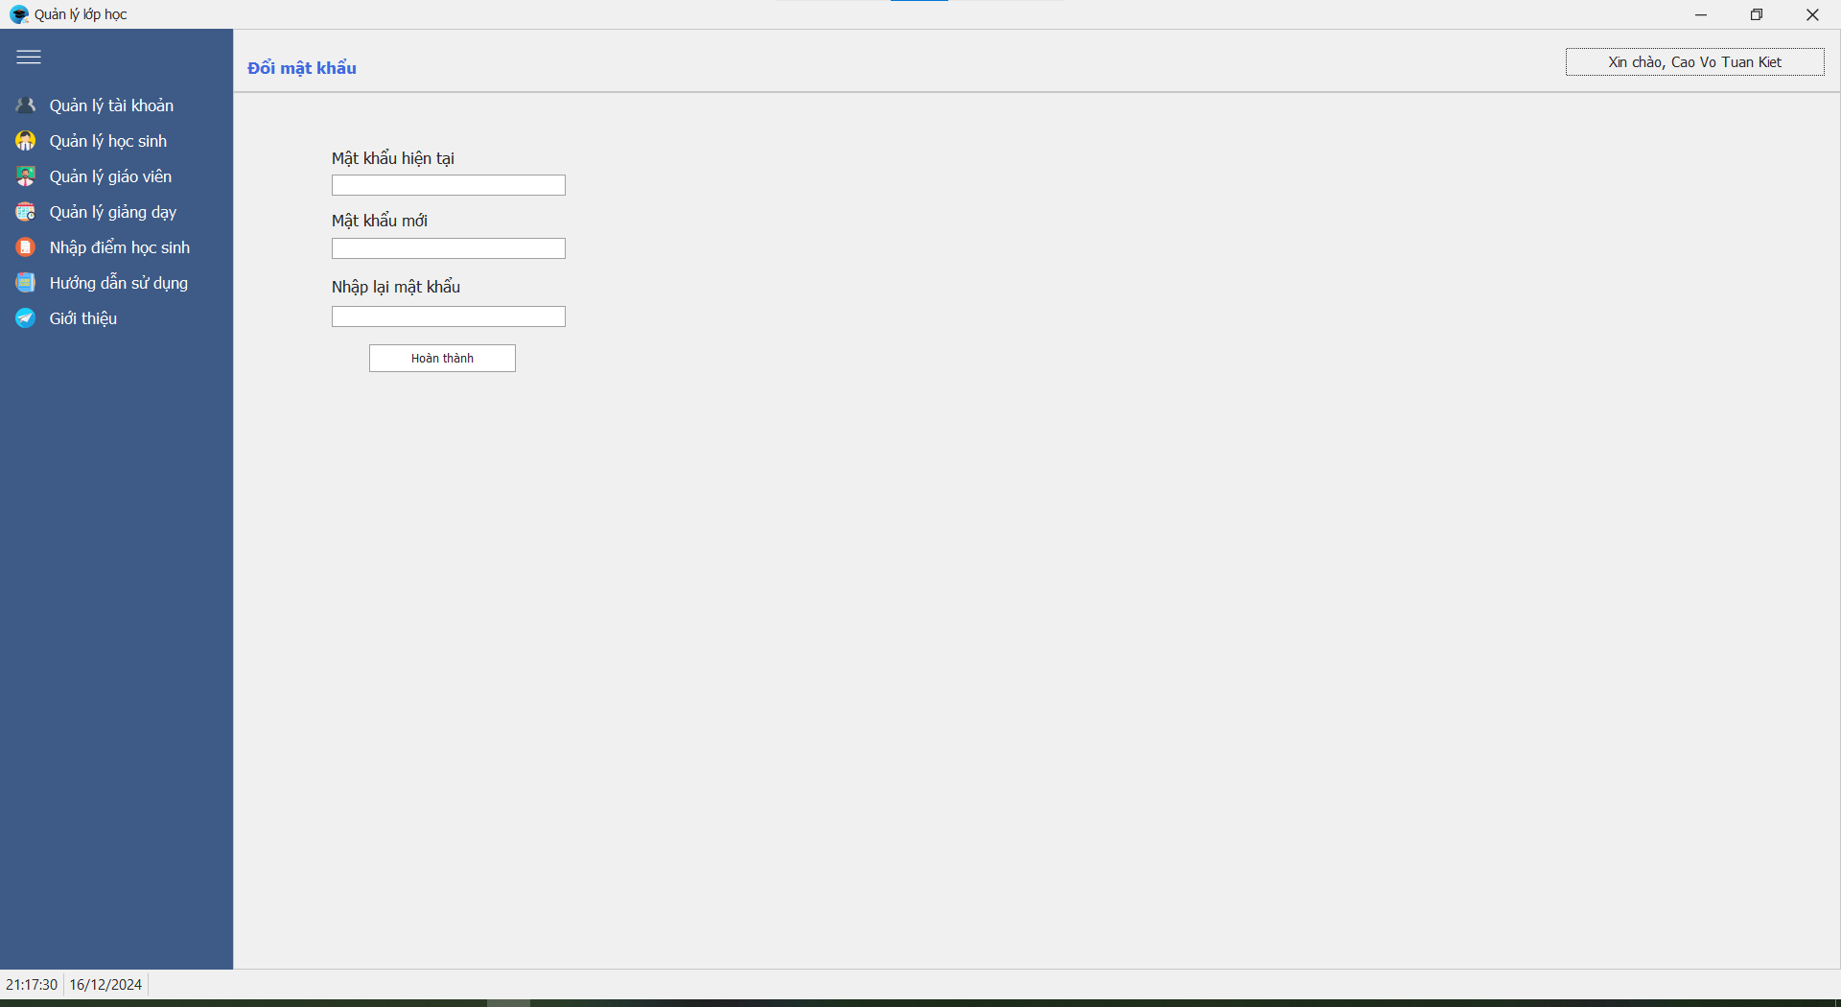

Hình . Giao diện đổi mật khẩu

# CHƯƠNG 5: TỔNG KẾT

## 5.1. Kết quả đạt được

Sau quá trình phát triển ứng dụng WinForm quản lý lớp học đã số hóa được các quy trình quản lý, giúp giảm thiểu đáng kể công việc thủ công và sai sót trong quá trình nhập liệu thông tin. Các chức năng như quản lý tài khoản, học sinh, giáo viên và phân công giảng dạy đã được tổ chức khoa học, hỗ trợ nhà trường theo dõi và cập nhật thông tin một cách nhanh chóng, chính xác.

Về mặt người dùng, giao diện ứng dụng tuy còn đơn giản nhưng đã đáp ứng được các yêu cầu cơ bản, giúp giáo viên và nhân viên giáo vụ thao tác thuận tiện. Chức năng nhập điểm học sinh và tổng hợp kết quả học tập đã tạo điều kiện cho giáo viên theo dõi tiến độ học tập của học sinh hiệu quả hơn. Bên cạnh đó, quyền hạn truy cập cho từng vai trò như admin, giáo vụ và giáo viên đã được thiết lập rõ ràng, đảm bảo an toàn và bảo mật thông tin trong hệ thống.

Ngoài ra, hệ thống còn cung cấp các tính năng tìm kiếm và lọc dữ liệu, giúp rút ngắn thời gian tra cứu thông tin học sinh và giáo viên. Chức năng quản lý hồ sơ cá nhân và cho phép chỉnh sửa thông tin cũng đã hoàn thiện, giúp người dùng dễ dàng quản lý dữ liệu cá nhân. Nhìn chung, ứng dụng đã bước đầu hoàn thành nhiệm vụ số hóa các công tác quản lý lớp học, tạo tiền đề để phát triển thêm nhiều tính năng hữu ích hơn trong tương lai.

## 5.2. Hạn chế

Ứng dụng WinForm quản lý lớp học hiện tại vẫn còn một số hạn chế cần khắc phục. Về giao diện, thiết kế còn đơn giản, chưa được tối ưu về mặt thẩm mỹ và trải nghiệm người dùng, khiến việc thao tác chưa thực sự thuận tiện. Về tính năng, form quản lý giáo viên vẫn chưa có chức năng phân công chủ nhiệm, trong khi form quản lý học sinh lại thiếu tính năng chuyển lớp. Quyền hạn người dùng còn hạn chế khi mới chỉ hỗ trợ cho quản trị viên, giáo vụ và giáo viên mà chưa có quyền truy cập riêng cho học sinh. Ngoài ra, chức năng thông báo cũng chưa hoàn thiện vì chưa có form chuyên dụng để tạo và quản lý thông báo, đồng thời chưa cho phép học sinh xem thông tin như điểm số hay lịch học. Các chức năng quản lý khác như quản lý hạnh kiểm học sinh, thi đua giáo viên, tài chính nhà trường và công cụ bảo mật như tích hợp camera giám sát vẫn chưa được phát triển, gây thiếu sót trong việc quản lý toàn diện trường học.

## 5.3. Hướng phát triển

Ứng dụng WinForm quản lý lớp học hiện tại có thể phát triển thêm nhiều tính năng nhằm cải thiện khả năng quản lý, tối ưu hóa hoạt động và nâng cao trải nghiệm người dùng. Nhóm chúng em có đề xuất một số hướng phát triển cho ứng dụng trong tương lai.

Trước hết, việc tích hợp hệ thống hòm thư nội bộ sẽ giúp kết nối nhanh chóng giữa các giáo viên, học sinh và nhân viên nhà trường, cho phép gửi thông báo, báo cáo lỗi hoặc xử lý các sự cố tức thời. Hệ thống này sẽ lưu trữ lịch sử tin nhắn và hỗ trợ theo dõi phản hồi để tránh thất lạc thông tin.

Thứ hai, tính năng cá nhân hóa giao diện sẽ cho phép người dùng điều chỉnh bố cục, màu sắc và sắp xếp thông tin theo sở thích cá nhân. Mỗi tài khoản có thể lưu lại cấu hình riêng biệt, giúp người dùng thuận tiện khi truy cập. Bên cạnh đó, ứng dụng cần được thiết kế giao diện responsive, đảm bảo hiển thị đầy đủ và chính xác trên mọi kích thước màn hình như máy tính bảng, laptop hay thiết bị di động, giúp người dùng làm việc mọi lúc, mọi nơi.

Ngoài ra, việc xây dựng hệ thống thông báo thông minh là điều cần thiết. Hệ thống này sẽ tự động gửi thông báo về lịch học, lịch thi và các sự kiện quan trọng thông qua email hoặc trực tiếp trong ứng dụng. Đối với những trường hợp khẩn cấp, hệ thống có thể gửi cảnh báo nhanh chóng tới người liên quan và ghi nhận xác nhận đã đọc thông báo để đảm bảo thông tin được tiếp nhận đầy đủ.

Ứng dụng cũng có thể mở rộng khả năng cho học sinh truy cập để xem thông tin cá nhân như điểm số, thống kê học tập và xuất bảng điểm khi cần thiết. Điều này giúp học sinh và phụ huynh có thể theo dõi quá trình học tập một cách minh bạch và dễ dàng. Đồng thời, việc tích hợp chatbot AI vào hệ thống sẽ giúp trả lời nhanh chóng các câu hỏi thường gặp như lịch học, kết quả học tập hay quy định của nhà trường. Chatbot còn có thể tự học để cải thiện khả năng phản hồi qua thời gian, giảm tải khối lượng công việc cho nhân sự.

Một tính năng quan trọng khác là hệ thống tính điểm hạnh kiểm và thi đua. Hệ thống này sẽ tự động ghi nhận và tính toán điểm hạnh kiểm của học sinh dựa trên các tiêu chí cụ thể. Bên cạnh đó, việc tính điểm thi đua giữa các lớp học và giáo viên sẽ tạo thêm động lực thi đua, nâng cao chất lượng học tập và giảng dạy.

Bên cạnh đó, ứng dụng có thể tích hợp tính năng quản lý tài chính, bao gồm quản lý học phí, các khoản thu chi và xuất báo cáo tài chính chi tiết, giúp nhà trường kiểm soát ngân sách hiệu quả và minh bạch hơn. Cuối cùng, nếu trường học có hệ thống camera giám sát, ứng dụng có thể tích hợp khả năng điều khiển và quản lý camera, giúp giám sát an ninh trường học và lưu trữ dữ liệu camera phục vụ mục đích quản lý.

# TÀI LIỆU THAM KHẢO

[1] [c# - LINQ là gì và nó làm gì? - Stack Overflow](https://stackoverflow-com.translate.goog/questions/471502/what-is-linq-and-what-does-it-do?_x_tr_sl=en&_x_tr_tl=vi&_x_tr_hl=vi&_x_tr_pto=tc)

[2] [LINQ- Ngôn Ngữ Truy Vấn Tích Hợp Không Thể Không Biết | CodeLearn](https://codelearn.io/sharing/linq-la-gi-va-no-hoat-dong-nhu-the-nao)

[3] [Linq trong C#](https://viblo.asia/p/linq-trong-c-6J3ZgpgxlmB)

[4] [Ngôn ngữ truy vấn tích hợp (LINQ) - C# | Microsoft Learn](https://learn-microsoft-com.translate.goog/en-us/dotnet/csharp/linq/?_x_tr_sl=en&_x_tr_tl=vi&_x_tr_hl=vi&_x_tr_pto=tc)